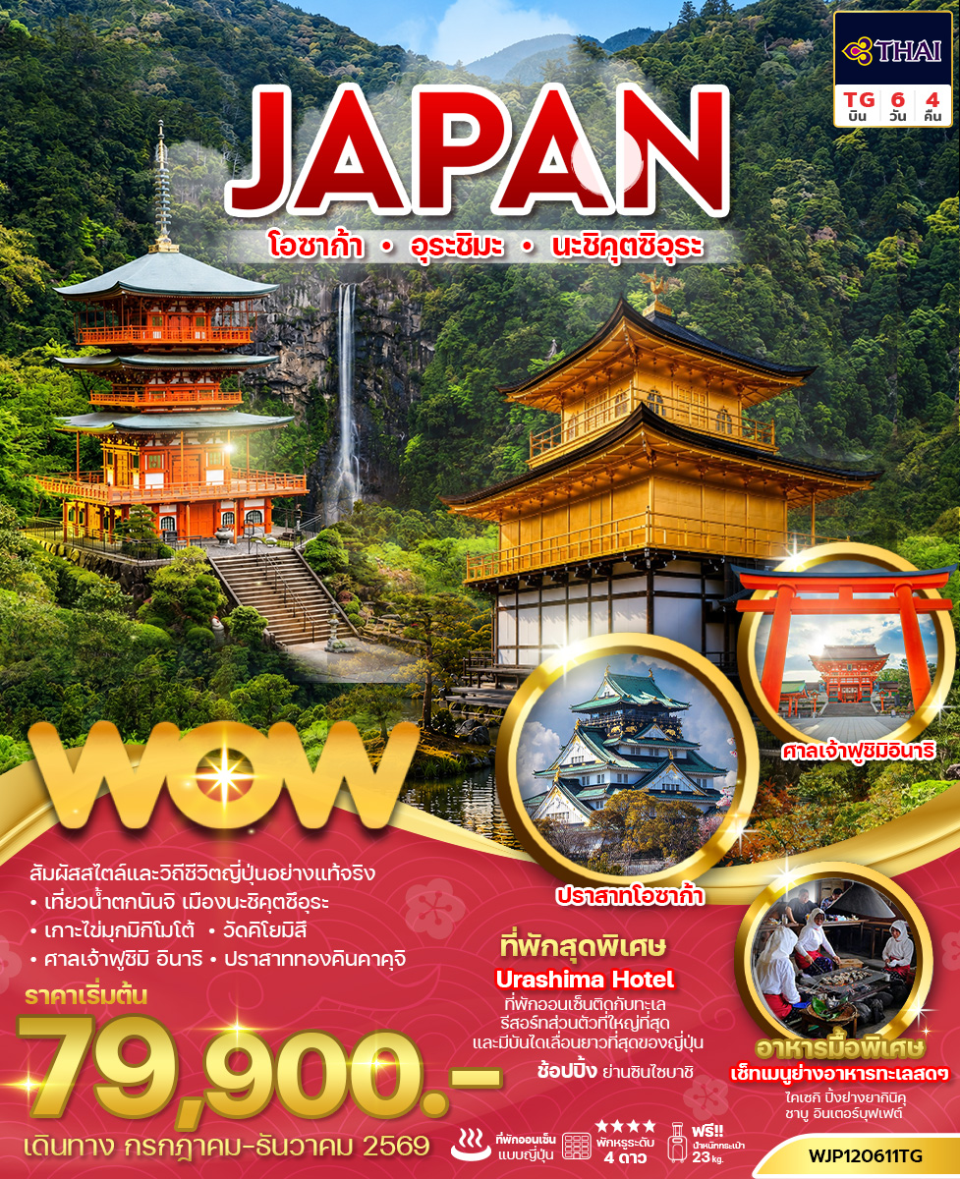
วันที่ | โปรแกรมทัวร์ | อาหาร |  |  | โรงแรม
วันที่ | โปรแกรมทัวร์ | เช้า | เที่ยง | เย็น | โรงแรม
1. | สนามบินสุวรรณภูมิ กรุงเทพฯ  (วันเช็คอิน) | - | - | -
2. | สนามบินคันไซ โอซาก้า -คันโจการันเอ็นเก็ทสึ-ฮาชิกุยอิวะ-อุระชิมะ |  | (เมนู หม้อร้อนแบบญี่ปุ่น) | อินเตอร์บุฟเฟ่ต์ | Hotel Urashima 4*  หรือเทียบเท่า
3. | นะชิคุตซึอุระ-น้ำตกนันจิ-วัดเซกันโทจิ-เกาะไข่มุกมิกิโมโตะ |  | เมนูย่างอาหารทะเลสดๆ | ชุดอาหาร  ไคเซกิ | Hotel Ise Shima 4*  หรือเทียบเท่า
4. | โทบะ-ศาลเจ้าอิเสะจิงกู-โอซาก้า-ชินไซบาชิ |  | เซ็ตหม้อต้มญี่ปุ่น | - | Hotel Namba Osaka 4*  หรือเทียบเท่า
5. | โอซาก้า-วัดคิโยะมิสุ-วัดคินคะคุจิ-ศาลเจ้าฟูชิมิอินาริ-ปราสาทโอซาก้า |  |  | บุฟเฟ่ต์  ชาบู | Hotel Namba Osaka 4*  หรือเทียบเท่า
6. | โอซาก้า -สนามบินคันไซ – สนามบินสุวรรณภูมิ กรุงเทพฯ
** รายการทัวร์ข้างต้นอาจมีการปรับเปลี่ยนเพื่อความเหมาะสม โดยคำนึงถึงผลประโยชน์ของลูกค้าเป็นสำคัญ**
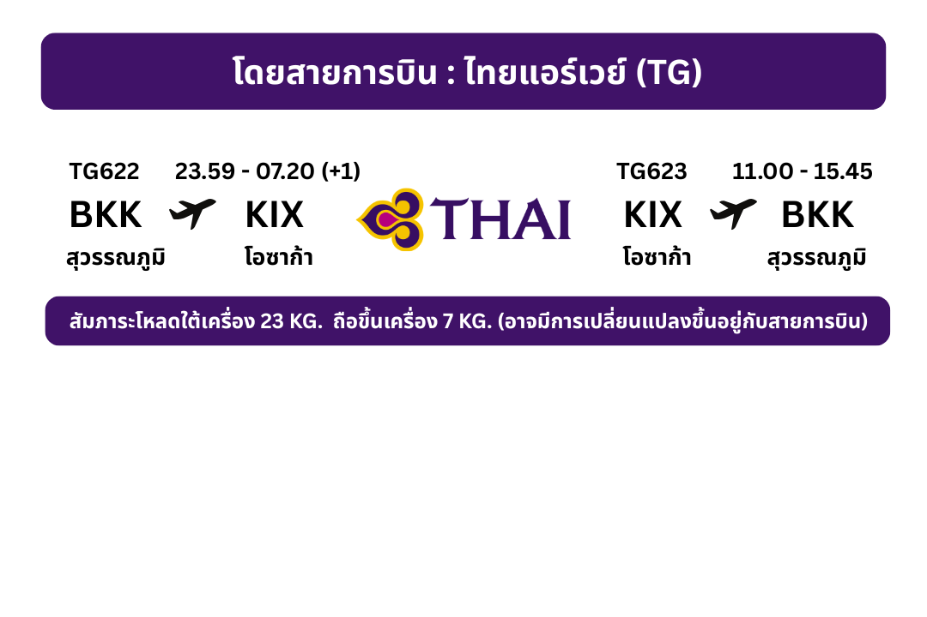
**กรณีลูกค้ามีซื้อตั๋วภายในประเทศ กรุณาสอบถามคอนเฟิร์มตารางการบินกับทางเจ้าหน้าที่อีกครั้ง*
Day 1 กรุงเทพ(สนามบินสุวรรณภูมิ)
21.00 น. คณะพร้อมกัน ณ สนามบินสุวรรณภูมิ อาคารผู้โดยสารขาออกระหว่างประเทศชั้น 4 เคาน์เตอร์ สายการบิน Thai Airways (TG) รวมน้ำหนักกระเป๋า 23 กิโลกรัม/ท่านละ1ใบ เจ้าหน้าที่ของบริษัทฯ คอยให้การต้อนรับและอำนวยความสะดวก
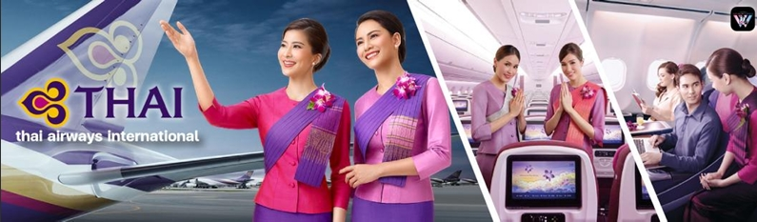
23.59 น. ออกเดินทางโดย เที่ยวบินที่ TG622 (23.59 – 07.20(+1)) ใช้ระยะเวลาในการเดินทางประมาณ 5.21 ชั่วโมง (มีบริการอาหารและเครื่องดื่มบนเครื่อง)
Day 2 โอซาก้า-คันโจการัน-เอ็นเก็ทสึ-ฮาชิกุยอิวะ-อุระชิมะ
07.20 น. เดินทางถึง สนามบินคันไซ เมืองโอซาก้า ประเทศญี่ปุ่น นำท่านผ่านขั้นตอนการตรวจหนังสือเดินทาง และตรวจรับสัมภาระเรียบร้อยแล้ว (เวลาที่ประเทศญี่ปุ่นเร็วกว่าประเทศไทย 2 ชั่วโมง)
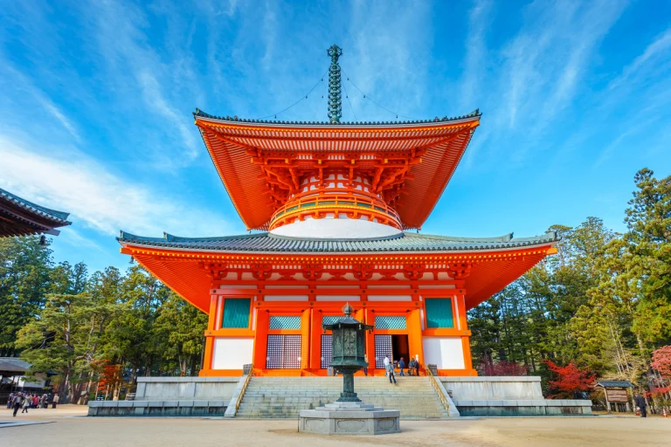
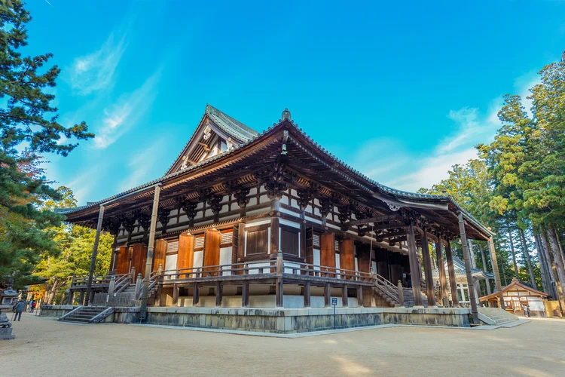
นำท่านเดินทางสู่สถานที่ศักดิ์สิทธิ์ ภูเขาโคยะ(Koyasa) ทางพุทธศาสนาของญี่ปุ่นอายุกว่า 1,200 ปี
ชมวัดดันโจการัน(Danjo Garan) ซึ่งวัดนี้เป็นศูนย์กลางทางศาสนาบนเขา พระคูไคสร้างขึ้นเป็นแห่งแรกบนเขาโคยะ เมื่อผ่านประตูกลางมาแล้วจะเห็นคอมปงไดโด เจดีย์สีแดงสดใสหลังใหญ่เป็นสัญลักษณ์ของดันโจการัน และยังเป็นจุดรับพลังเพื่อความเป็นสิริมงคลอีกด้วย
กลางวัน รับประทานอาหารกลางวัน ณ ภัตตาคาร (เมนู หม้อร้อนแบบญี่ปุ่น)
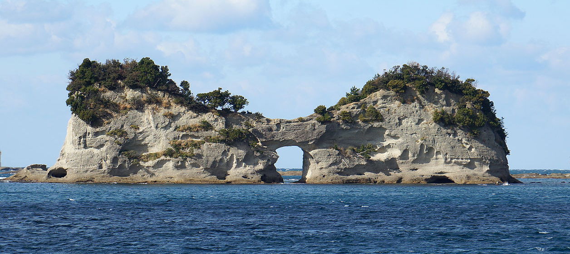
ผ่านชม เกาะที่มีช่องตรงกลางเอ็นเก็ทสึ(Engetsuto Island) ที่ตั้งอยู่ใน อ่าวชิราฮามะ(Shirahama) หรือที่เรียกเป็นทางการว่า ทาคาชิมะ เป็นเกาะหินกรวดหินทรายตั้งอยู่โดดๆกลางทะเล ความพิเศษของเกาะก็คือช่องโหว่ะตรงกลางซึ่งเกิดจากการกัดเซาะของคลื่นลมทะเล เมื่อมองจากด้านบนเหมือนมีสะพานเชื่อมติดกันโดยวัดความยาวจากเหนือจรดใต้ 130 เมตร สูง 25 เมตร ยามเย็นพระอาทิตย์เคลื่อนผ่านเกาะแห่งนี้ในบางเดือนจะมองเห็นดวงอาทิตย์เคลื่อนผ่านรูตรงกลางเกาะพอดี เป็นภาพที่น่าประทับใจ ถือว่าเป็นสัญลักษณ์ของชิระฮะมะเลยทีเดียว
นำชม ความงามตามธรรมชาติอันลี้ลับของบรรดาโขดหินที่ตั้งเรียงราย ทั้งก้อนเล็กก้อนใหญ่ที่มีรูปร่างแตกต่างกันไปทอดตัวยาวเป็นเส้นตรงประมาณ 850 เมตร ทำให้มองดูคล้ายสะพาน เป็นอีกหนึ่งจุดเช็คอินที่นักถ่ายภาพนิยมมาถ่ายกัน
สมควรแก่เวลานำท่าน ไปยังท่าเรือ เพื่อลงเรือข้ามไปยังที่
ไฮไลท์!!! พักโรงแรมในระดับตำนานบนเกาะส่วนตัว เป็นโรงแรมที่ใหญ่ที่สุดในญี่ปุ่นมีสิ่งอำนวยความสะดวกครบ ไม่ว่าจะเป็นออนเซ็น ร้านขายของที่ระลึก ร้านเกมส์ ร้านนวด มินิมาร์ทในตัวโรงแรม ห้องคาราโอเกะ และยังมีบันไดเลื่อนที่ยาวที่สุดในญี่ปุ่นที่สามารถขึ้นไปชมวิวบนผาด้านหลังของทางโรงแรมได้อีกทั้งยังมีสุดยอดออนเซ็นที่แช่ไปพร้อมๆกับเห็นวิวมหาสมุทรแปซิฟิค เพราะออนเซ็นของโรงแรมนี้จะอยู่ในถ้ำหิน ท่านจะได้เปิดประสบการณ์แช่ออนเซ็นแบบฟังเสียงคลื่นทะเลไปด้วย ฟินกับบรรยายกาศญี่ปุ่นธรรมชาติได้จากโรงแรมแห่งนี้

เย็น รับประทานอาหารเย็น ณ ภัตตาคาร (อินเตอร์บุฟเฟ่ต์)
พักที่ Hotel Urashima หรือเทียบเท่าระดับ 4 ดาว
**โรงแรมที่นําเสนอเป็นการนําเสนอเบื้องต้นเท่านั้น ชื่อโรงแรมที่พักทางบริษัทจะทําการแจ้ง 3-7 วันก่อนการ เดินทาง เนื่องจาก
โรงแรมมีจํานวนจํากัด หากเต็มทางบริษัทขอสงวนสิทธิ์ไปนอนเมืองใกล้เคียงแทน**)
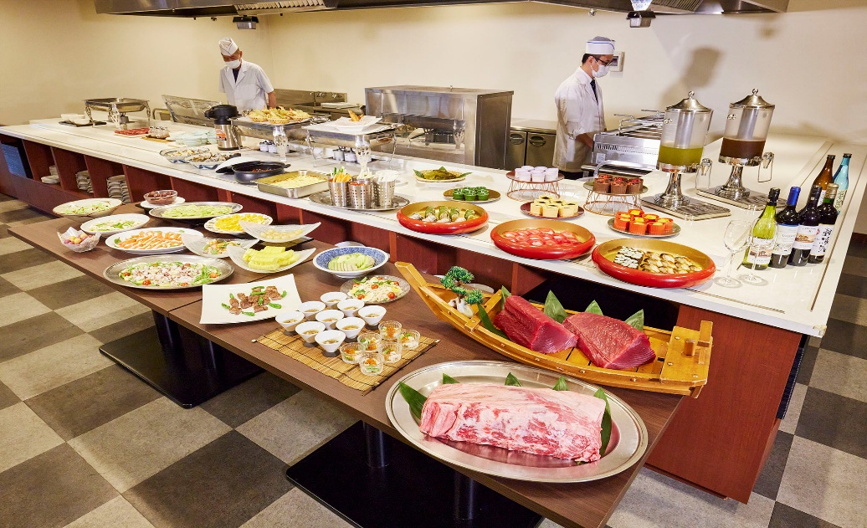
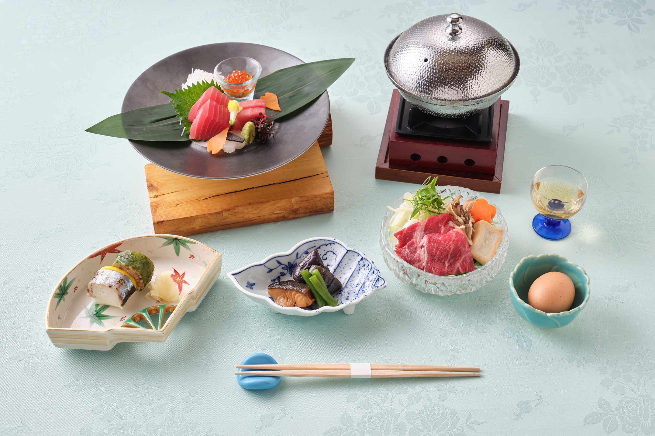
Day 3 นะชิคุตซึอุระ-น้ำตกนันจิ-วัดเซกันโทจิ-เกาะไข่มุกมิกิโมโตะ
เช้า รับประทานอาหารเช้า ณ โรงแรม
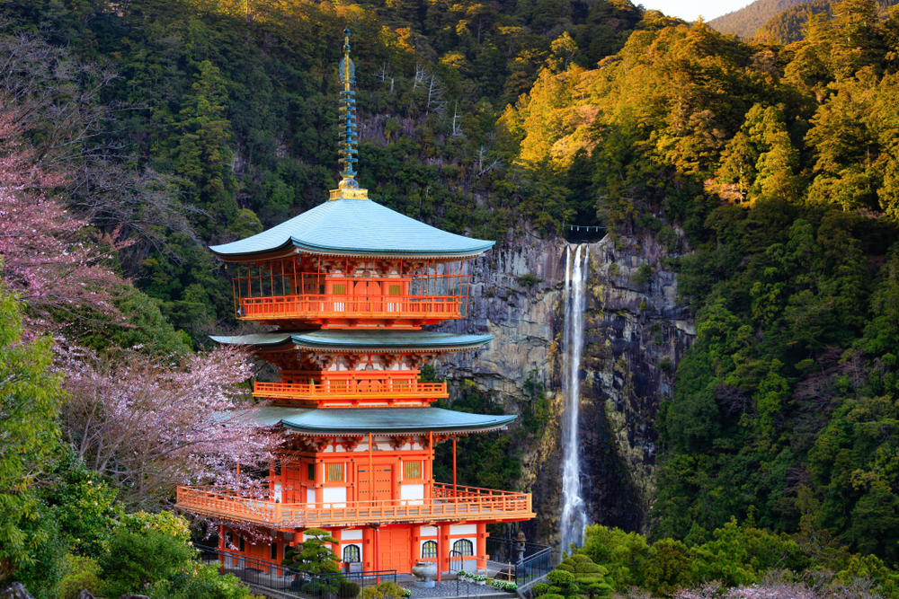
นำทุกท่านไปสัมผัสอากาศยามเช้าอันแสนสดชื่นของ เมืองนะชิคุตซึอุระ(Nachi-Katsuura) ดินแดนแห่งมรดกโลก เส้นทางคุมะโนะ โคโด ซึ่งเป็นเสน่ห์แห่งธรรมชาติของญี่ปุ่นในสมัยโบราณอันเป็นแลนด์มาร์กของที่นี่น้ำตกนันจิ(Nachi Fall) สูง 133 เมตร ตกลงมาจากกลางป่าทึบดึกดำบรรพ์ เป็นน้ำตกที่ไหลต่อเนื่องชั้นเดียวที่สูงที่สุดในญี่ปุ่น ละอองของน้ำทำให้รู้สึกเย็นสบาย น้ำจากน้ำตกนี้เป็นน้ำศักดิ์สิทธิ์ซึ่งเป็นยาอายุวัฒนะที่สามารถดื่มได้ บริเวณที่ใกล้กับน้ำตกมี วัดเซกันโทจิ(Seigantoji Temple) ที่งดงามมีเจดีย์สามชั้นสีแดง ตัดกับน้ำตก ช่างเป็นภาพที่งดงามลงตัว น้อยคนนั่นที่จะได้มาสัมผัสวัดท่ามกลางน้ำตกธรรมชาติแห่งนี้
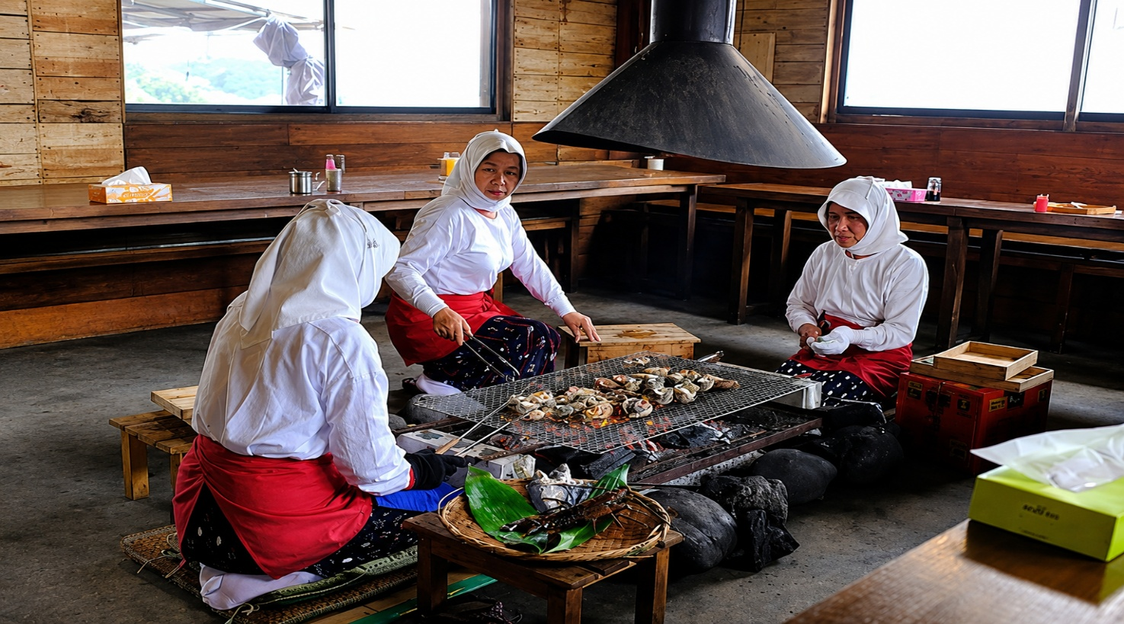
กลางวัน รับประทานอาหารกลางวัน ณ ภัตตาคาร พิเศษ!!! เมนูย่างอาหารทะเลสดๆ มีทั้ง กุ้ง หอย ปู ปลา นานาชนิด (ห้ามพลาดกับเมนูสุดเด็ด กุ้งอิเสะ กุ้งตัวใหญ่สีแดง เนื้อแน่นเป็นกุ้งที่สามารถหาทานได้เฉพาะที่นี่เท่านั้น ย่างโดยบรรดาคุณป้านักดำน้ำอะมะซัง
นำท่านเดินทางข้ามเกาะไปยัง เกาะไข่มุกมิกิโมโตะ(Mikimoto Pearl Island) ในอ่าวโทบะ(Toba) ที่ประสบความสำเร็จในการเพาะเลี้ยงไข่มุกแห่งแรกในโลก นอกจากจะมีพิพิธภัณฑ์ไข่มุกที่จะให้ความรู้เกี่ยวกับไข่มุกแล้วยังมีร้านค้าตามจุดต่างๆ อีกทั้งยังสามารถชมการดำน้ำโชว์โดยอามะในชุดสีขาวแบบดั้งเดิม
เป็นการดำน้ำทะเล งมเก็บหอยมุกโดยไม่ใส่แท็งค์ด้วย และยังเลือกซื้อเครื่องประดับต่างๆ ที่ทำจากไข่มุกแท้ๆ ได้ที่โรงงาบนเกาะแห่งนี้
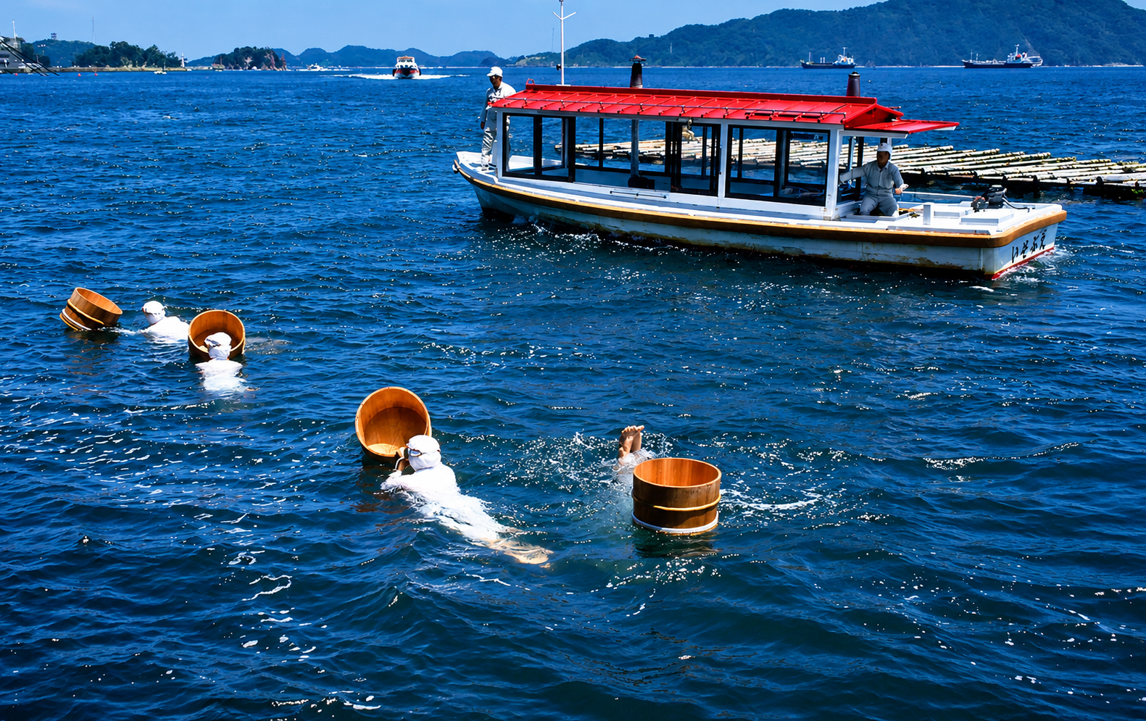
เย็น รับประทานอาหารเย็น ณ ภัตตาคาร เป็นชุดอาหารไคเซกิ ที่ประกอบไปด้วยอาหารหลากหลายประเภทอาทิ ทอด นึ่ง ต้ม ย่าง เป็นต้น (เป็นอาหารตามฤดูกาล)
พักที่ Hotel Ise Shima หรือเทียบเท่าระดับ 4 ดาว
(**โรงแรมที่นําเสนอเป็นการนําเสนอเบื้องต้นเท่านั้น ชื่อโรงแรมที่พักทางบริษัทจะทําการแจ้ง 3-7 วันก่อนการ เดินทาง
เนื่องจากโรงแรมมีจํานวนจํากัด หากเต็มทางบริษัทขอสงวนสิทธิ์ไปนอนเมืองใกล้เคียงแทน**)
Day 4 โทบะ-ศาลเจ้าอิเสะจิงกู-โอซาก้า-ชินไซบาชิ
เช้า รับประทานอาหารเช้า ณ โรงแรม
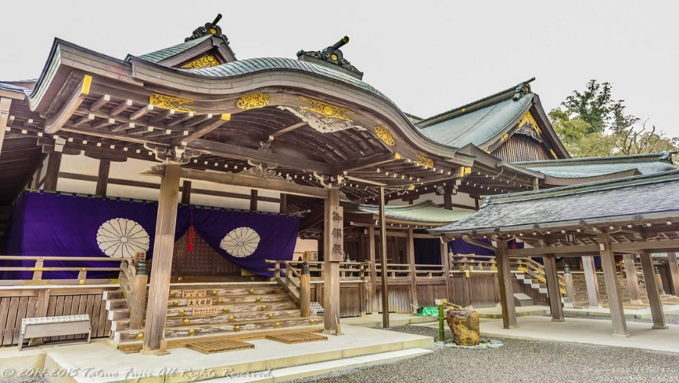
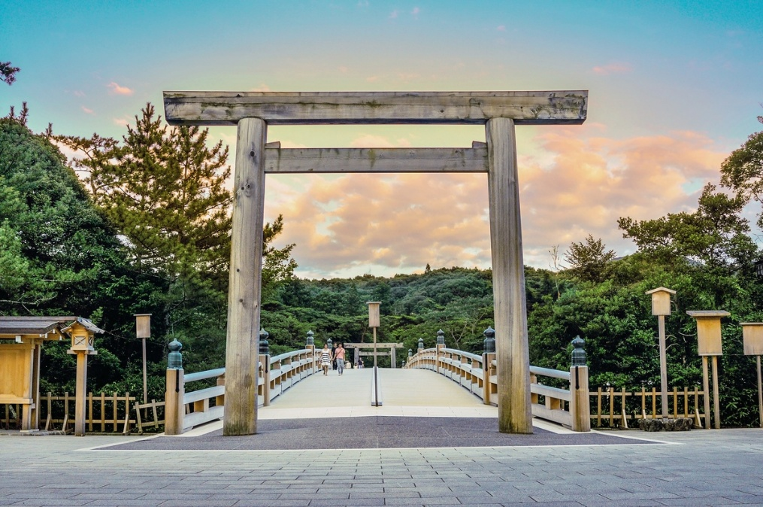
นำท่านเดินทางเข้าชม ศาลเจ้าอิเสะจิงกู(Ise Jingu Shrines) ศาลเจ้าใหญ่หนึ่งในสามของญี่ปุ่น ซึ่งจะมีการบูรณะใหม่ทุกๆ 20 ปี ศาลเจ้าอิเสะเป็นศาลเจ้าสำคัญ และใหญ่ที่สุดแห่งหนึ่งของลัทธิชินโต มีความเก่าแก่กว่า 2,000 ปี สร้างเพื่อเป็นที่ประดิษฐานของ อามาเทราสึ โอมิคามิ เทพเจ้าแห่งดวงอาทิตย์ หรือเทพีแห่งแสงสว่าง ซึ่งเป็นเทพเจ้าที่สำคัญกับคนญี่ปุ่นมากๆ บรรยากาศที่ตั้งอยู่ท่ามกลางป่าสน มีมนต์ขลัง ศักดิ์สิทธิ์ ลึกลับ น่าค้นหา
กลางวัน รับประทานอาหารกลางวัน ณ ภัตตาคาร เป็นเซ็ตหม้อต้มญี่ปุ่น
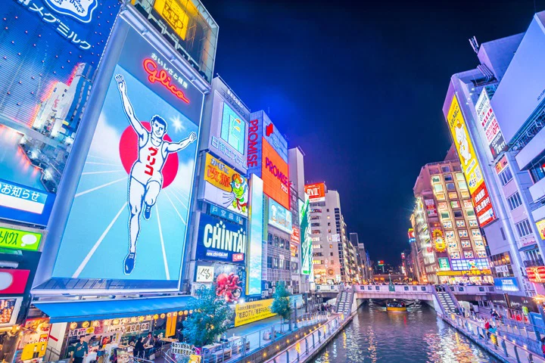
นำท่านเดินทางเข้าสู่ใจกลาง เมืองโอซาก้า(Osaka) นำท่านอิสระช้อปปิ้ง ย่านชินไซบาชิ(Shinsaibashi) แหล่งช้อปปิ้งขึ้นชื่อของโอซาก้าซึ่งเป็นที่ตั้งของร้านค้าทุกประเภทไม่ว่าจะเป็นแฟชั่นมอลล์อย่าง
Etoile Shinsaibashi และ Shinsaibashi Parco ร้านค้าแบรนด์สุดหรูตั้งแต่แบรนด์แฟชั่นมาไว-ไปไวอย่าง Uniqlo และ GAP ไปจนถึง Cartier และ Bulgari ร้านจำหน่ายนาฬิกาสุดหรูอย่าง Rolex และ Franck Muller และร้านค้าแบรนด์กีฬาอย่าง Adidas ให้ท่านได้จับจ่ายใช้สอย สินค้ามากมาย บนถนนคนเดิน ชินไซบาชิ ที่มีทั้งร้านเครื่องสำอาง สินค้ามือสอง แบร์นดเนม ขนม ของฝาก ของที่ระลึกมากมาย
เย็น อิสระอาหารเย็นตามอัธยาศัย เพื่อให้สะดวกในการช้อปปิ้ง
พักที่ HOLIDAY INN EXPRESS Hotel OR ROYARD หรือเทียบเท่าระดับ 4 ดาว
(**โรงแรมที่นําเสนอเป็นการนําเสนอเบื้องต้นเท่านั้น ชื่อโรงแรมที่พักทางบริษัทจะทําการแจ้ง 3-7 วันก่อนการ เดินทาง
เนื่องจากโรงแรมมีจํานวนจํากัด หากเต็มทางบริษัทขอสงวนสิทธิ์ไปนอนเมืองใกล้เคียงแทน**)
Day 5 โอซาก้า-วัดคิโยะมิสุ-วัดคินคะคุจิ-ศาลเจ้าฟูชิมิอินาริ-ปราสาทโอซาก้า
เช้า รับประทานอาหารเช้า ณ โรงแรม
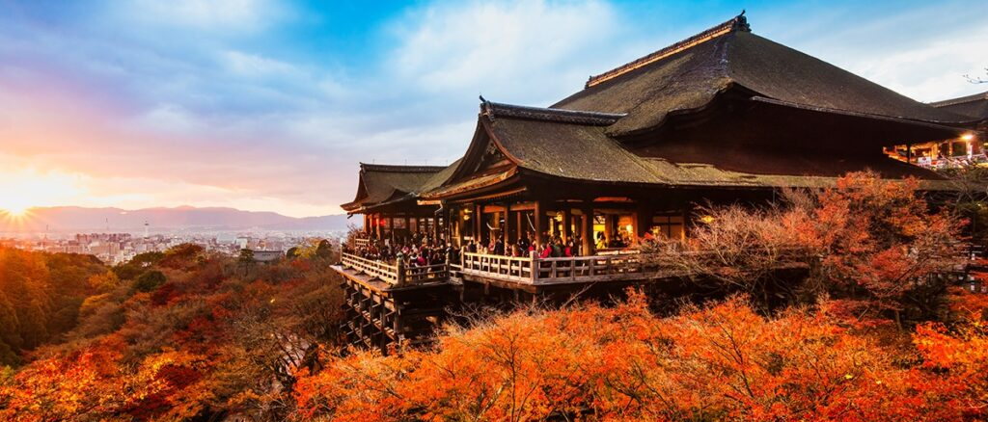
นำท่านเดินทางสู่ เมืองเกียวโต(Kyoto) เป็นส่วนหนึ่งของภูมิภาคตะวันตกของญี่ปุ่นที่เรียกว่า 'คันไซ' ก่อนที่จะมีการย้ายเมืองหลวงไปที่โตเกียว ซึ่งเป็นเมืองหลวงในปัจจุบัน เกียวโตเคยมีฐานะเป็นเมืองหลวงของญี่ปุ่นมาก่อน เมืองเกียวโตเคยรุ่งเรืองในฐานะเมืองหลวงมากว่า 1,000 ปี ด้วยพื้นหลังทางประวัติศาสตร์เช่นนี้ จึงส่งผลให้เกียวโตมีวัด ศาลเจ้า สถาปัตยกรรมทางประวัติศาสตร์ ศิลปะและหัตถกรรมพื้นบ้านอันมีเอกลักษณ์ เกิดและพัฒนาขึ้นเป็นจำนวนมาก จนได้กลายมาเป็นวัฒนธรรมและทิวทัศน์เมืองเกียวโตที่มีเสน่ห์เฉพาะตัวดังที่เราเห็นอยู่ทุกวันนี้ นำท่านชม วัดคิโยะมิสุ หรือ วัดน้ำใส(Kiyomizu) ตั้งอยู่บนเชิงเขาของด้านตะวันออกของเกียวโตซึ่งเป็นสถานที่มีชื่อเสียงและเป็นที่นิยมมากที่สุดในเกียวโต วัดคิโยะมิสุที่ตั้งอยู่บนหน้าผานั้นถูกรองรับด้วยเสาต้นซุงมากกว่าร้อยต้นเสมือนเวทีใหญ่ลอยอยุ่บนอากาศ ที่สามารถมองวิวทัศน์ของกรุงเกียวโตได้จากที่นี่ ในตัวของวัดนั้นมีศาลเจ้าจิซูซึ่งเป็นเทพเจ้าแห่งความรักและชีวิตสมรส
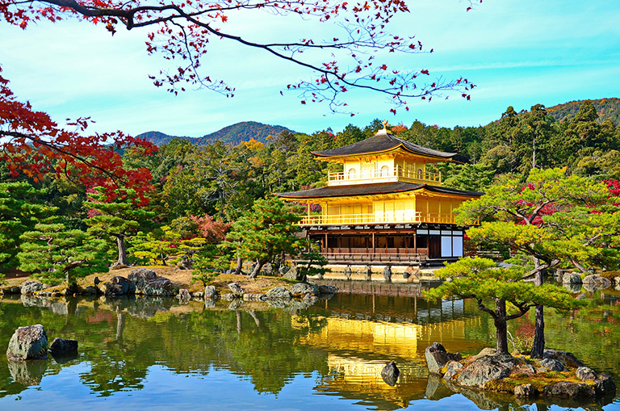
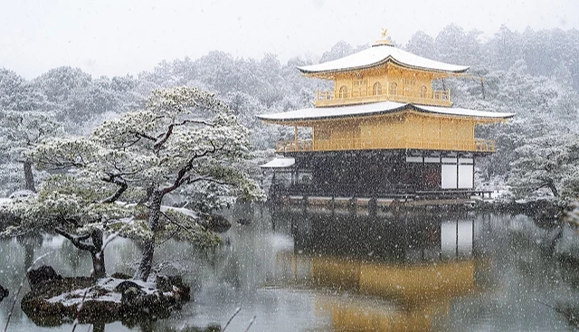
นำท่านชม วัดคินคะคุจิ หรือ วัดทอง(Kinkakuji) ถูกสร้างขึ้นในปี ค.ศ. 1397 โดยท่านโชกุนอะชิกะงะ โยะชิมิสึจากราชวงค์เหนือ-ใต้ เนื่องจากวัดนี้เคลือบด้วยชั้นทองทำให้ทุกคนรู้จักในชื่อวัดทอง ด้านหน้าของวัดนั้นมีสระน้ำซึ่งเมื่ออากาศดีเงาที่สระน้ำจะสะท้อนสีทองกลายเป็นภาพที่งดงาม โดยเฉพาะในช่วงฤดูหนาวเมื่อหิมะตกเงาจะสะท้อนให้เห็นวัดที่ปกคลุมไปด้วยหิมะสีขาว
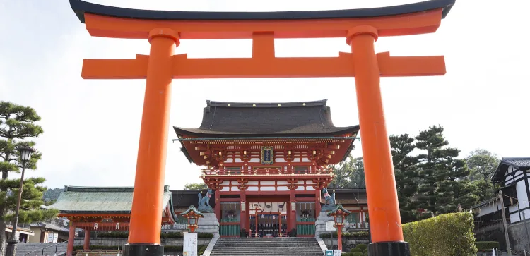
นำท่านชม ศาลเจ้าฟูชิมิอินาริ หรือ ศาลเจ้าจิ้งจอก(Fushimi Inari-taisha) ว่ากันว่าเป็นตัวแทนแห่งการเก็บเกี่ยวข้าวที่อุดมสมบูรณ์ ธุรกิจรุ่งเรืองและครอบครัวสงบสุข ดังนั้นจึงมีผู้คนมากมายมาขอพรมาตั้งแต่สมัยโบราณ หลังศาลเจ้ามีประตูโทริ(Tori) หรือเสาตั้งเรียงอยู่หลายหมื่นต้นจนสร้างเป็นทางเดินไปทั่วเขา เสาทั้งหมดนี้มาจากคำปฏิญาณจากผู้ศรัทธาที่ได้ขอพรที่นี่จึงกลายเป็นสัญลักษณ์อันโดดเด่นของศาลเจ้าฟูชิมิอินาริ อีกสัญลักษณ์หนึ่งของศาลเจ้าฟูชิมิอินารินั้นคือรูปปั้นสุนัขจิ้งจอกทั่วศาลเจ้าแม้กระทั่งแผ่นไม้ขอพรเอะมะยังเป็นทรงจิ้งจอก

กลางวัน รับประทานอาหารกลางวัน ณ ภัตตาคาร
นำท่านเดินทางกลับสู่เมืองโอซาก้า นำท่านถ่ายรูปชิลล์ๆที่ ปราสาทโอซาก้า(Osaka Castle) แลนด์มาร์คของโอซาก้า ปราสาทเก่าแก่สีขาวสูง 8 ชั้น กำแพงหินสูงตระหง่าน คูน้ำกว้าง ที่สร้างในปี พ.ศ. 2126 โดยโชกุนโทโยโตมิ ฮิเดโยชิ ผู้โด่งดังซึ่งมีฉายาว่าเป็นนโปเลียนแห่งญี่ปุ่น ปราสาทได้รับการบูรณะมาเรื่อยๆจนถึงปัจจุบัน ด้านในเป็นพิพิธภัณฑ์จัดแสดงเกี่ยวกับประวัติการสร้าง และข้าวของเครื่องใช้ในสมัยโบราณ ซึ่งเต็มไปด้วยหลักฐานทางประวัติศาสตร์กว่า 10,000 ชิ้น บริเวณรอบๆ มีพิพิธภัณฑ์โรงกษาปณ์ ซึ่งเป็นจุดชมซากุระหายาก และมีเกือบครบทุกสายพันธุ์ ได้ที่นี่ (ไม่รวมค่าเข้าชมด้านในปราสาท)

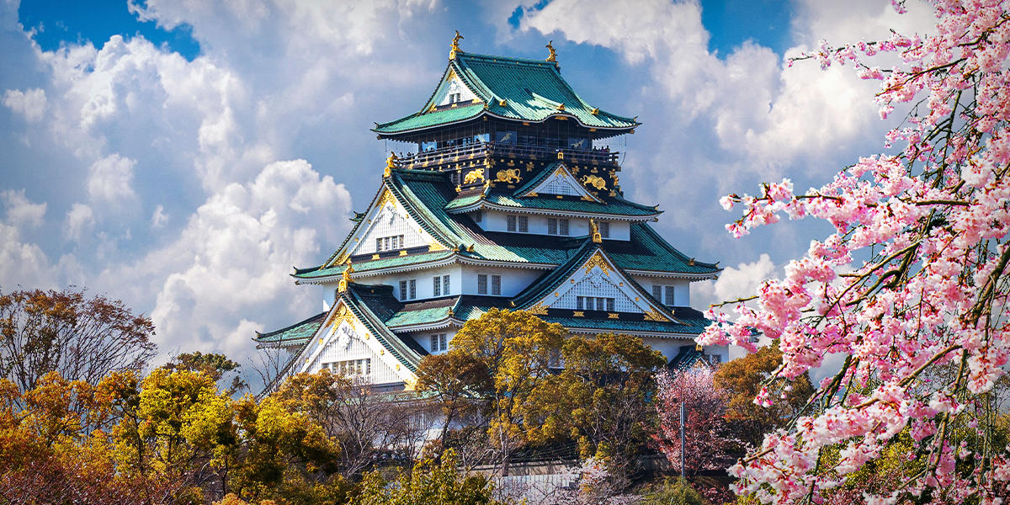
เย็น รับประทานอาหารกลางวัน ณ ภัตตาคาร
พักที่ Hotel Namba Osaka หรือเทียบเท่าระดับ 4 ดาว
(**โรงแรมที่นําเสนอเป็นการนําเสนอเบื้องต้นเท่านั้น ชื่อโรงแรมที่พักทางบริษัทจะทําการแจ้ง 3-7 วันก่อนการ เดินทาง เนื่องจาก
โรงแรมมีจํานวนจํากัด หากเต็มทางบริษัทขอสงวนสิทธิ์ไปนอนเมืองใกล้เคียงแทน**)
Day 6 โอซาก้า – สนามบินคันไซ – สนามบินสุวรรณภูมิ กรุงเทพฯ
เช้า รับประทานอาหารเช้า ณ โรงแรม
สมควรแก่เวลานำท่านเดินทางสู่ สนามบินคันไซ เพื่อเดินทางกลับสู่ กรุงเทพฯ
11.45 น. ออกเดินทางสู่ กรุงเทพฯ โดย สายการบิน Thai Airways (TG) เที่ยวบินที่ TG623 (11.45-15.35)
ใช้ระยะเวลาในการเดินทางประมาณ 6.45 ชั่วโมง (มีบริการอาหารและเครื่องดื่มบนเครื่อง)
15.35 น. เดินทางถึง สนามบินสุวรรณภูมิ โดยสวัสดิภาพ

กำหนดการเดินทาง | ราคา
กำหนดการเดินทาง | ผู้ใหญ่  (พัก 2-3 ท่าน)  (ไม่มีราคาเด็ก) | ผู้ใหญ่  (พักเดี่ยว 1 ท่าน) | ทารก  (ไม่เกิน 2 ปี)
23 – 28 กรกฎาคม 2569 | 82,900 | 97,900 | 15,000
25 – 30 กรกฎาคม 2569 | 82,900 | 97,900 | 15,000
21 – 26 สิงหาคม 2569 | 79,900 | 94,900 | 15,000
11 – 16 กันยายน 2569 | 79,900 | 94,900 | 15,000
17 – 22 ตุลาคม 2569 | 81,900 | 96,900 | 15,000
23 – 28 ตุลาคม 2569 | 83,900 | 98,900 | 15,000
12– 17 พฤศจิกายน 2569 | 81,900 | 96,900 | 15,000
28 พฤศจิกายน – 03 ธันวาคม 2569 | 81,900 | 96,900 | 15,000
05 – 10 ธันวาคม 2569 | 87,900 | 102,900 | 15,000
17 – 22 ธันวาคม 2569 | 81,900 | 96,900 | 15,000

อัตราค่าบริการสําหรับเด็กอายุไม่เกิน 2 ปี ณ วันเดินทางกลับ (Infant) ท่านละ 15,000 บาท
โปรแกรมอาจจะมีการปรับเปลี่ยนตามความเหมาะสมของสภาพอากาศ และฤดูกาล
อัตรานี้ไม่รวม ค่าทิปคนขับรถ และไกด์ท้องถิ่นตามธรรมเนียม (ชำระทุกท่านยกเว้น ทารกอายุไม่เกิน 2 ปี)
ขอเก็บค่าทิปคนขับรถและไกด์ท้องถิ่น ณ สนามบินวันเช็คอิน ท่านละ 1,500 บาท ต่อท่าน/ทริป
ส่วนค่าทิปหัวหน้าทัวร์ที่ดูแลจากเมืองไทย ขึ้นอยู่กับความพึงพอใจของท่าน

โปรดอ่านเงื่อนไขแทบท้ายอย่างละเอียด
- เพื่อประโยชน์สูงสุดของลูกค้าทุกท่าน หากชำระเงินแล้ว
ทางบริษัทฯ จะถือว่าท่านยอมรับเงื่อนไขแล้วละไม่สามารถเปลี่ยนแปลงเงื่อนไขได้
รายการทัวร์สามารถสลับ ปรับเปลี่ยนหรืองดไปบางรายการได้ตามความเหมาะสม โดยไม่ต้องแจ้งให้ทราบล่วงหน้า อันเนื่องมาจากสภาพอากาศ เหตุการณ์ทางธรรมชาติ เหตุการณ์เมือง สภาพการจราจร สายการบิน หรือ เหตุสุดพิสัยต่างๆ ทั้งนี้จำคำนึงถึงความปลอดภัย ความเป็นไปได้ และผลประโยชน์ของผู้เดินทางเป็นสำคัญ ทางผู้เดินทางจะไม่ฟ้องร้องใดๆ อันเนื่องมาจากได้รับทราบเงื่อนไขก่อนเดินทางแล้ว
บริษัทฯ ขอสงวนสิทธิ์เริ่มและจบการให้บริการที่ สนามบินต้นทางขาไปเท่านั้น
- กรณีผู้เดินทางมาจากต่างจังหวัด หรือต่างประเทศ และจะทำการสำรองตั๋วเครื่องบินหรือยานพาหนะอื่นๆ เพื่อใช้ในการเดินทางไปและกลับ ณ สนามบิน ทางบริษัท จะไม่รับผิดชอบค่าใช้จ่ายเนื่องมาจากเป็นค่าใช้จ่ายที่นอกเหนือโปรแกรมทัวร์
- เนื่องจากห้องพักของโรงแรมในประเทศจีนนั้น มีห้องพักประเภท DOUBLE BED (DBL) ค่อนข้าง
จำกัด หากลูกค้ามีความประสงค์จะพักห้องพักประเภทนี้ กรุณาแจ้งเจ้าหน้าที่ล่วงหน้าก่อนทำการจองเท่านั้น
- บริษัท จะยึดประเภทห้องพักตามใบจองจากบริษัทเอเจนซี่ที่ท่านทำการจองทัวร์มาเท่านั้น หากมีการปรับเปลี่ยนห้องพักในระยะเวลาใกล้วันเดินทาง บริษัท ขอสงวนสิทธิ์ เปลี่ยนแปลงประเภทห้องพัก หรือเรียกเก็บค่าใช้จ่ายเพิ่มเติม
- โรงแรมที่ระบุในรายการทัวร์เป็นเพียงโรงแรมที่นำเสนอเบื้องต้นเท่านั้น ซึ่งอาจมีการเปลี่ยนแปลง แต่โรงแรมที่เข้าพักจะเป็นโรงแรมระดับเดียวกันเท่านั้น (โรงแรมมาตราฐานประเทศจีน)
- กรณีเปลี่ยนแปลงการเดินทางจะต้องทำการออกตั๋วรถไฟความเร็วสูงใหม่เท่านั้น ไม่สามารถเปลี่ยนแปลงผู้เดินทางได้
อัตราค่าบริการนี้รวม
- ค่าตั๋วเครื่องบินโดยสารชั้นประหยัด ไป-กลับ พร้อมคณะรวมค่าภาษีสนามบิน และค่าธรรมเนียมเชื้อเพลิง
ยกเว้น !! หากมีการประกาศปรับขึ้นจากทางสายการบินจะมีการเรียกเก็บเพิ่มเติมจากท่านภายหลัง และเนื่องจากเป็นตั๋วกรุ๊ปไม่สามารถ อัพเกรดที่นั่งได้และไม่สามารถเลื่อนวันเดินทางได้ ท่านต้องไป-กลับพร้อมกรุ๊ปเท่านั้น ทั้งนี้เป็นไปตามเงื่อนไขของสายการบิน
- น้ำหนักกระเป๋าโหลดใต้ท้องเครื่อง 23 กิโลกรัม/ท่าน กระเป๋าถือขึ้นเครื่อง 1 ใบ ไม่เกินท่านละ 7 กิโลกรัม เป็นไปตามสายการบินกำหนด
- ค่ารถโค้ชปรับอากาศนำเที่ยวและรับส่งตามรายการที่ระบุไว้ในโปรแกรมทัวร์
- น้ำดื่มวันละ 1 ขวด
- ค่าธรรมเนียมเข้าชมสถานที่ตามรายการที่ระบุไว้ในโปรแกรมทัวร์
- ค่าอาหารตามรายการที่ระบุไว้ในโปรแกรมทัวร์
- ค่าเบี้ยประกันการเดินทางท่องเที่ยวระหว่างการเดินทาง วงเงินประกันท่านละ 1,000,000 บาท
ค่าประกันอุบัติเหตุและค่ารักษาพยาบาล คุ้มครองเฉพาะกรณีที่ได้รับ อุบัติเหตุระหว่างการเดินทาง ไม่คุ้มครองถึงการสูญเสียทรัพย์สินส่วนตัวและไม่คุ้มครองโรคประจำตัวของผู้เดินทาง
- ค่าที่พักตามที่ระบุในรายการหรือเทียบเท่าระดับเดียวกัน (พักห้องละ 2-3 ท่าน)
- ค่าภาษีมูลค่าเพิ่ม 7% (เฉพาะค่าบริการ)
- หัก ณ ที่จ่าย 3% (เฉพาะค่าบริการ)

- กรณีต้องการพัก 3 ท่าน ห้องขนาด TRP
การเสริมเตียงจะเป็น Sofa Bed หรือ ที่นอนลูกฟูก ตามมามาตรฐานของโรงแรมนั้นๆ ไม่สามารถรีเควสได้ หากท่านไม่ประสงค์พักตามที่โรงแรมจัดให้ ถ้าต้องการชำระค่าบริการเพิ่มเติม เป็นห้องพักเดี่ยว และในกรณีโรงแรมนั้นๆ อยู่ในตัวเมือง แหล่งช้อปปิ้ง ห้องอาจจะมีขนาดเล็ก จึงไม่สามารถเสริมเตียงได้ ทางบริษัทอาจมีการจัดห้องให้ตามความเหมาะสม

- กรณีต้องการพัก 2 ท่าน
หากประเภทห้องที่ท่านรีเควสมาเต็ม อาทิเช่น รีเควสห้องพักเป็น TWIN หรือ DOUBLE ทางบริษัทขอสงวนสิทธิ์ในการปรับประเภทห้องพัก เป็นตามที่โรงแรมมีอยู่ โดยไม่ต้องแจ้งให้ทราบล่วงหน้า
อัตราค่าบริการนี้ไม่รวม
- ค่าใช้จ่ายส่วนตัวของผู้เดินทาง
- ค่าโทรศัพท์,ค่าซักรีด,มินิบาร์ภายในห้องพัก,ทีวีช่องพิเศษ และค่ายานพาหนะ ฯลฯ ที่ไม่ได้ระบุในรายการทัวร์
- ค่าทำหนังสือเดินทาง
- ค่าวีซ่าและค่าดำเนินการยื่นขอวีซ่า
- ค่าน้ำหนักกระเป๋า ที่เกินกว่าสายการบินกำหนด หรือ สัมภาระใหญ่กว่ามาตรฐาน
- ค่าใช้จ่ายซึ่งอยู่เหนือการควบคุมของบริษัทฯ
การนัดหมายหยุดงาน ความล่าช้าของสายการบิน การประท้วง การจลาจล อุบัติภัยทางธรรมชาติ
การถูกปฏิเสธไม่ให้เข้าออกเมืองเนื่องจากเจ้าหน้าที่ตรวจคนเข้าเมืองและเจ้าหน้าที่กรมแรงงานทั้งในและต่างประเทศ
- ค่าภาษีน้ำมัน ที่ทางสายการบินเรียกเก็บเพิ่ม ภายหลังที่บริษัทฯได้ออกขายโปรแกรมทัวร์ไปแล้ว
- ค่าอาหารสำหรับท่านที่ทานเจ มังสวิรัติ หรืออาหารสำหรับมุสลิม
- ค่าวีซ่าเดี่ยวและวีซ่ากรุ๊ปเข้าประเทศญี่ปุ่น ** ในกรณีรัฐบาลญี่ปุ่นประกาศยกเลิกฟรีวีซ่า ไม่ว่าด้วยสาเหตุใดๆทั้งสิ้น ผู้เดินทางจะต้องเสียค่าใช้จ่ายในการทำวีซ่าด้วยตนเอง**
- ค่าทิปไกด์ คนขับรถ และ ไกด์ท้องถิ่น 1,500 บาท/ท่าน/ทริป (บังคับตามระเบียบธรรมเนียมของประเทศ)หัวหน้าทัวร์ไทยท่านสามารถให้ค่าทิปได้ตามความพึงพอใจของท่าน

เงื่อนไขการให้บริการ
- การสำรองที่นั่ง/การชำระมัดจำและชำระส่วนที่เหลือ
สำรองที่นั่งกรุณา ชำระเงินมัดจำท่านละ 30,000 บาท ภายใน 2-3 วันเพื่อสำรองสิทธิ์ในการเดินทางมิเช่นนั้น บริษัทฯจะถือว่าท่านยกเลิกการเดินทางโดยอัตโนมัติท่านจะโดนยึดมัดจำโดยที่ท่านจะไม่สามารถเรียกร้องใดๆคืนได้ อันเนื่องมาจากบริษัทฯจำเป็นที่จะต้องสำรองค่าใช้จ่ายในส่วนของที่พักและตั๋วเครื่องบินไปก่อนหน้านั้นแล้ว หากท่านสำรองที่นั่งน้อยกว่า 30 วัน ทางบริษัทจะเรียกเก็บยอดเต็มจำนวนทันที หลังจากทำการจองแล้วกรุณาเตรียมเอกสารสำหรับการเดินทางให้พร้อม เช่น หน้าพาสปอร์ตเพื่อออกตั๋วหรือคำขอพิเศษเพิ่มเติมต่างๆ ให้แก่พนักงานขาย และหากท่านชำระเงินเข้ามาไม่ว่าจะบางส่วนหรือทั้งหมด บริษัทฯจะถือว่าท่านยอมรับเงื่อนไขที่ระบุไว้ทั้งหมดนี้แล้ว
จำนวนคนในการออกเดินทาง
- ทางบริษัทขอสงวนสิทธิ์ในการเรียกเก็บเงินเพิ่ม ยกเลิกหรือเลื่อนการเดินทางหากมี ผู้เดินทางน้อยกว่า 10 ท่าน ซึ่งทำให้กรุ๊ปไม่สามารถออกเดินทางได้ โดยบริษัทฯจะแจ้งท่านล่วงหน้าอย่างน้อย 15 วันก่อนออกเดินทาง และหากไม่สามารถออกเดินทางได้ ทางบริษัทฯ ยินดีที่จะคืนเงินทั้งหมดให้ท่านหรือจัดหาทัวร์อื่นให้ท่านหากท่านต้องการ
การรับการถูกดูแลเป็นพิเศษ
- กรณีผู้เดินทางต้องการความช่วยเหลือเป็นพิเศษ อาทิเช่น การใช้วีลแชร์ กรุณาแจ้งบริษัทฯ อย่างน้อย 7 วันก่อนการเดินทาง มิฉะนั้นบริษัทฯ จะไม่สามารถจัดการล่วงหน้าได้ เนื่องจากการขอวีลแชร์ในสนามบินนั้น ต้องมีขั้นตอนในการขอล่วงหน้า และบางสายการบินการมีการเรียกเก็บค่าใช้จ่ายทั้งทางสนามบินในไทยและในต่างประเทศ ซึ่งผู้เดินทางสามารถสอบถามกับเจ้าหน้าที่ได้โดยตรงก่อนทำการจอง และหากในคณะของท่านมีผู้ต้องการดูแลพิเศษ เช่น ผู้ที่นั่งรถเข็น (Wheelchair),เด็ก,ผู้สูงอายุและผู้ที่มีโรคประจำตัวหรือไม่สะดวกในการเดินทางท่องเที่ยวในระยะเวลาเกินกว่า 4-5 ชั่วโมงติดต่อกัน ท่านและครอบครัวต้องให้การดูแลสมาชิกภายในครอบครัวของท่านเอง เนื่องจากการเดินทางเป็นหมู่คณะ หัวหน้าทัวร์มีความจำเป็นต้องดูแลคณะทัวร์ทั้งหมด
การถูกปฏิเสธการเข้าหรือออกประเทศ
- ในกรณีที่กองการตรวจคนเข้าเมืองปฏิเสธมิให้ท่านเดินทางเข้าออกประเทศ ไม่ว่าจะเป็นประเทศไทยหรือต่างประเทศก็ตาม บริษัทฯ ขอสงวนสิทธิ์ในการไม่คืนค่าทัวร์ไม่ว่าจะกรณีใดๆก็ตาม ซึ่งการตรวจคนเข้าเมืองนั้นเป็นสิทธิ์ของเจ้าหน้าที่ของรัฐของประเทศนั้นๆ และขอแจ้งให้ผู้เดินทางทราบว่าทางบริษัทและมัคคุเทศก์หรือหัวหน้าทัวร์ ไม่มีสิทธิ์ที่จะช่วยเหลือใดๆทั้งสิ้น เพราะอำนาจการตัดสินใจเป็นของเจ้าหน้าที่ทางกองการตรวจคนเข้าเมืองโดยเด็ดขาด อนึ่ง ทสงบริษัทฯ มีจุดประสงค์ที่จะทำธุรกิจเพื่อการท่องเที่ยวเท่านั้น ไม่สนับสนุนให้ลูกค้าเดินทางเข้า-ออกประเทศอย่างผิดกฎหมาย และ หนังสือเดินทางจะต้องมีอายุเหลือไม่น้อยกว่า 6 เดือนและมีหน้าแสตมป์ไม่น้อยกว่า 5 หน้ากระดาษ
- การงดเว้นการร่วมทริปบางรายการ
- หากผู้เดินทางงดเว้นการร่วมทริปบางสถานที่ในรายการ พร้อมคณะผู้เดินทางอื่นท่านจะไม่สามารถ เรียกร้องค่าบริการใดๆ ได้ทั้งสิ้น บริษัทฯจะถือว่าท่านประสงค์ที่จะสละสิทธิ์และไม่ร่วมเดินทางพร้อมคณะ

เงื่อนไขการยกเลิกการจอง
- ยกเลิกก่อนการเดินทาง 45 วัน คืนเงินค่าทัวร์ 100% (ในกรณีวันเดินทางตรงกับเทศกาล หรือหยุดยาว เช่น สงกรานต์ / ปีใหม่ เป็น 60 วัน) หรือ หักค่าใช้จ่ายที่เกิดขึ้นจริง (ถ้ามี)
- ยกเลิกก่อนการเดินทาง 30 วัน ยึดมัดจำ 100% หรือ หักค่าใช้จ่ายที่เกิดขึ้นจริง เช่น ค่ามัดจำตั๋วเครื่องบิน, ค่ามัดจำโรงแรม, ค่าวีซ่า (ถ้ามี)
- ยกเลิกก่อนการเดินทาง 25 วัน ขอสงวนสิทธิ์ในการคืนเงินค่าทัวร์ทั้งหมดทุกกรณี
***กรณีที่เดินทางช่วงวันหยุดนักขัตฤกษ์ วันหยุดยาวอื่นๆ กรุ๊ปเหมาส่วนตัว และกรุ๊ปที่แจ้งปิดไปแล้ว***
ทางบริษัทขอสงวนสิทธิ์ในการคืนเงินมัดจำ และ/หรือ ค่าทัวร์ทั้งหมด ไม่ว่ากรณีใดๆ ทั้งสิ้น
- หากมีการยกเลิกการเดินทางโดยไม่ใช่ความผิดของบริษัททัวร์ ทางบริษัทขอสงวนสิทธิ์ไม่รับผิดชอบ และคืนค่าทัวร์ส่วนใดส่วนหนึ่งให้ท่านได้ไม่ว่ากรณีใดๆ ทั้งสิ้น เช่น สถานทูตปฏิเสธวีซ่า ด่านตรวจคนเข้าเมือง เอกสารปลอม นโยบายห้ามเข้าออกประเทศ ฯลฯ
- กรณียื่นวีซ่าแล้วไม่ได้รับการอนุมัติจากทางสถานทูต (วีซ่าไม่ผ่าน) และท่านได้ชำระค่าทัวร์ทั้งหมกดหรือค่ามัดจำมาแล้ว ทางบริษัทขอสงวนสิทธิ์ในการหักค่าบริการ ค่ายื่นวีซ่า และค่าใช้จ่ายที่เกิดขึ้นจริง อาทิ เช่น กรณีออกตั๋วเครื่องบินแล้ว หรือได้ชำระค่าบริการในส่วนของทางต่างประเทศ เช่น โรงแรม ตั๋วรถไฟ เป็นต้น
- กรณีต้องการเปลี่ยนแปลงพีเรียดวันเดินทาง (เลื่อนวันเดินทาง) ทางบริษัทขอสงวนสิทธิ์ในการหักค่าใช้จ่ายการดำเนินการต่างๆ ที่เกิดขึ้นจริงสำหรับการดำเนินการจองครั้งแรก ตามจำนวนครั้งที่เปลี่ยนแปลง ไม่ว่ากรณีใดๆ ทั้งสิ้น
- กรณีตัดกรุ๊ปเหมาพีเรียดวันเดินทางตามหน้าร้านและชำระเงินมาแล้ว ไม่สามารถยกเลิกทุกกรณี แต่ท่านสามารถเลื่อนการเดินทางได้ ต้องแจ้งให้ทางบริษัททราบล่วงหน้าไม่น้อยกว่า 30 วัน ก่อนเดินทาง โดยเงื่อนไขเป็นไปตามที่บริษัทกำหนด

การออกตั๋วโดยสารภายในประเทศ
- หากท่านมีความจำเป็นจะต้องซื้อตั๋วเครื่องบินภายในประเทศ เพื่อบินไปและกลับจากกรุงเทพฯ กรุณาสอบถามเที่ยวบินเพื่อยืนยันกับเจ้าหน้าที่ก่อนการจอง และ ขอแนะนำให้ท่านซื้อตั๋วเครื่องบินแบบสามารถเลื่อนวันและเวลาเดินทางได้ อันเนื่องมาจากหากเกิดความผิดพลาดจากทางสายการบิน การล่าช้าของสายการบิน การยุบเที่ยวบินรวมกันตารางการเดินทางมีการเปลี่ยนแปลง ซึ่งสายการบินพิจารณาสถานการณ์แล้วพบว่าอยู่เหนือการควบคุมของทางสายการบิน หรือจะเป็นเหตุผลเชิงพาณิชย์ หรือเป็นเหตุผลด้านความปลอดภัย ดังนั้น เหตุผลเหล่านี้ อยู่เหนือการควบคุมของบริษัทฯ บริษัทฯขอสงวนสิทธิ์ที่จะไม่รับผิดชอบและไม่คืนค่าใช้จ่ายใดๆ ทั้งสิ้น อนึ่ง บริษัทฯ จะยืนยันกรุ๊ปออกเดินทางประมาณ 7 วันก่อนเดินทาง หากไม่มั่นใจกรุณาสอบถามพนักงานขายโดยตรง

หากกรุ๊ปคอนเฟิร์มแล้วไม่สามารถเลื่อนการเดินทางได้
- หากกรุ๊ปคอนเฟิร์มเดินทางแล้วนั้น ท่านจะไม่สามารถเลื่อนการเดินทางได้ ไม่ว่าจะเป็นเหตุผลใดๆ ต่อท่านก็ตาม อันเนื่องมาจากการคอนเฟิร์มของกรุ๊ปนั้นประกอบจากตัวเลขการจองการเดินทางของท่าน หากท่านถอนตัวออก ทำให้กรุ๊ปมีค่าใช้จ่ายเพิ่มเติมขึ้น หรืออาจทำให้กรุ๊ปไม่สามารถออกเดินทางได้ดังนั้น ทางบริษัทฯขอสงวนสิทธิ์มิอนุญาตให้เลื่อนวันเดินทางใดๆ ได้ทั้งสินและเก็บค่าใช้จ่ายทั้งหมดตามจำนวนเงินของราคาทัวร์
- การชำระเงินหมายถึงการยืนยันจำนวนผู้เดินทาง ไม่สามารถปรับเปลี่ยนได้
- การชำระเงินเข้ามานั้น หมายถึงท่านที่ยอมรับข้อเสนอและยืนยันจำนวนตามที่ท่านได้จองเข้ามา หากท่านชำระเงินเข้ามาแล้วจะไม่สามารถเปลี่ยนเปลี่ยนจำนวนของผู้เดินทางได้และหากมีความจำเป็นจะต้องเปลี่ยนแปลงท่านจะยินยอมให้ทางบริษัทฯ คิดค่าใช้จ่ายที่ทางทัวร์เสียหาย รวมถึงค่าเสียเวลาในการขาย อย่างน้อยที่สุดเท่าจำนวนเงินมัดจำ ทั้งนี้ทั้งนั้นให้เป็นไปตามเงื่อนไขของบริษัท
- บริษัทฯจะไม่รับผิดชอบใดๆ ทั้งสิ้น หากเกิดกรณีความล่าช้าของสายการบิน,การยกเลิกเที่ยวบิน, การประท้วง,การนัดหยุดงาน,การก่อการจลาจล,อุบัติภัยทางธรรมชาติ,การนำสิ่งของผิดกฎหมาย ซึ่งอยู่นอกเหนือความรับผิดชอบของบริษัทฯ และบริษัทฯ จะไม่รับผิดชอบใดๆ ทั้งสิ้น หากเกิดสิ่งของสูญหาย อันเนื่องเกิดจากความประมาทของท่าน,เกิดจากการโจรกรรมและอุบัติเหตุจากความประมาทของนักท่องเที่ยวเอง
- ข้อความสำคัญ! พาสปอร์ตต้องมีอายุการใช้งาน ไม่ต่ำกว่า 6 เดือน นับจากวันที่เดินทางกลับเข้าประเทศไทย และมีหน้าว่างสำหรับลงตราประทับวีซ่า และประทับตราเข้า-ออกประเทศ อย่างน้อย 2 หน้าเต็ม
